Нажимаем кнопку «Пуск»

Выбираем пункт меню «Панель управления»
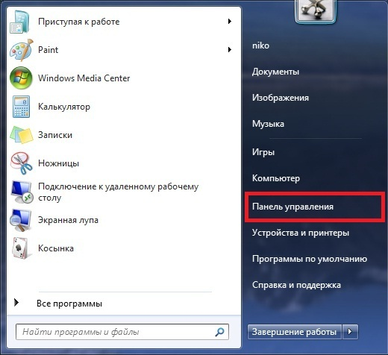
Заходим в «Центр управления сетями и общим доступом»
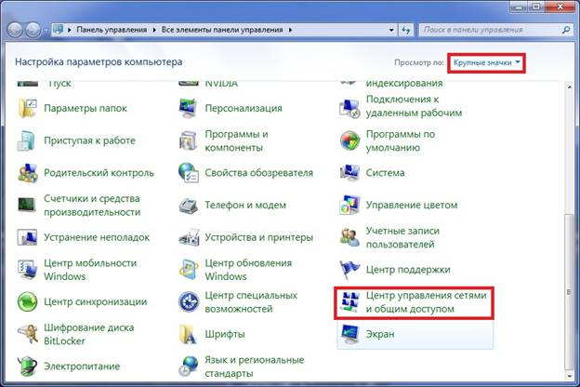
Выбираем пункт «Настройка нового подключения или сети»
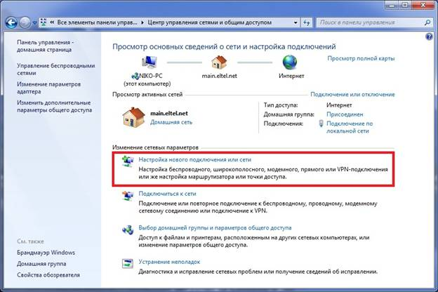
Выбираем «Подключение к интернету», нажимаем «Далее»
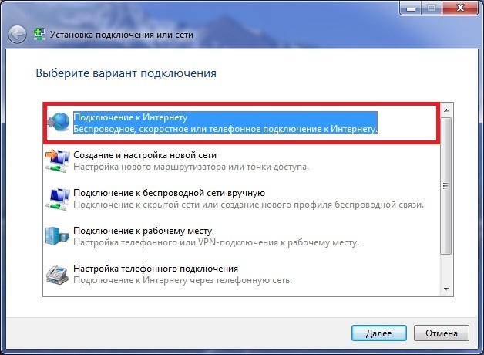
Выбираем тип подключения «Высокоскоростное (с PPPoE)»
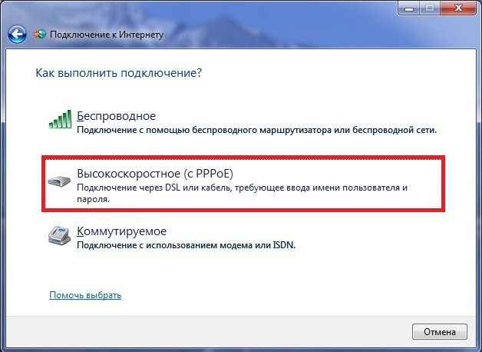
Вводим логин и пароль, указанные в договоре, ставим галочку «Запомнить этот пароль»
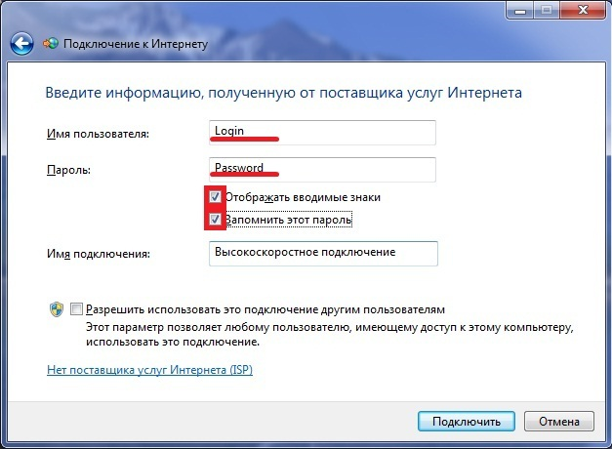
Нажимаем «Подключить»
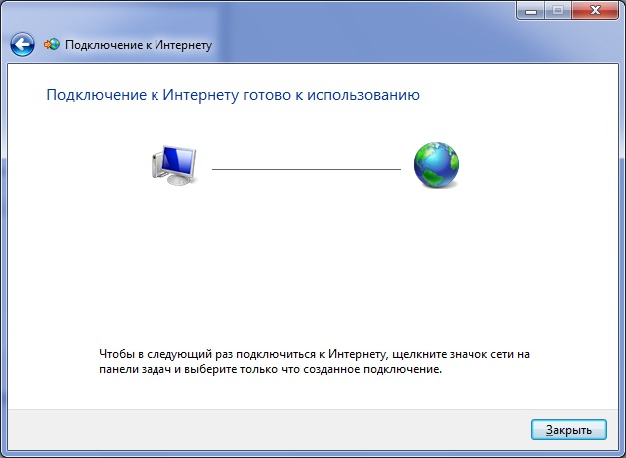
Подключить, отключить, просмотреть состояние PPPoE-соединения можно через соответствующий значок на Панели задач:
